ЗАГАДКИ ДВУХ СТОЛИЦ
Москва (3 дня) – Санкт-Петербург (5 дней)
ж/д тур

Дата заезда:
11.02 – 23.02.09 | 11.03 – 23.03.09
25.02 – 09.03.09 | 08.04 – 20.04.09
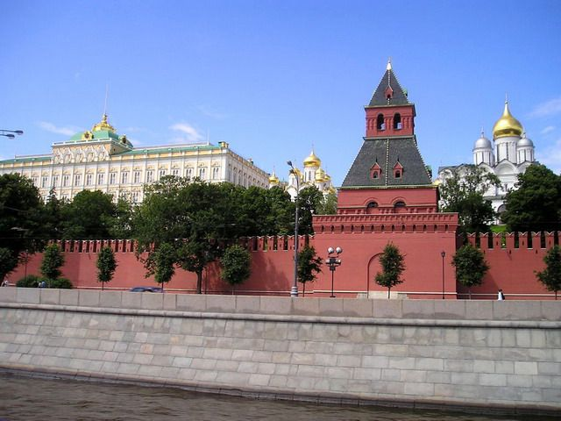
1 день. Отъезд из Новосибирска, поезд, плацкарт. Сбор группы на 1 этаже вокзала «Новосибирск Главный» за 1 час до отправления поезда у «Сервис-Центра».
3 день. Прибытие в Москву. Трансфер в гостиницу. Встреча с гидом в холле гостиницы, пешеходная экскурсия «В гости к трем богатырям»- посещение Третьяковской галереи.
4 день. Завтрак. Пешеходная экскурсия по Кремлю и Оружейной Палате. Обзорная автобусная экскурсия по городу.
5 день. Завтрак. Выезд из гостиницы с вещами. Тематическая автобусная экскурсия. Трансфер на вокзал. Свободное время до отъезда. Вечером отправление в Санкт-Петербург на ночном поезде.

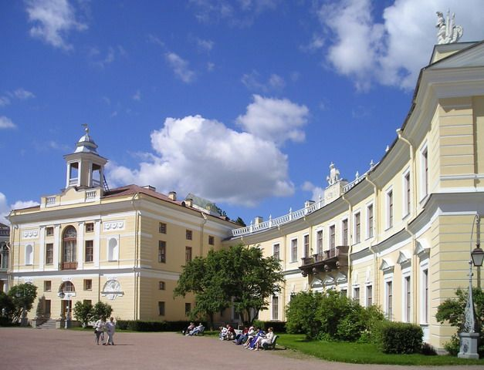
6 день. Прибытие в Санкт-Петербург; встреча группы на вокзале, трансфер в гостиницу. Встреча с гидом в холле гостиницы. Автобусная экскурсия «Хроника трех столетий» с посещением Русского музея и музея-памятника «Спас-на-Крови».

7 день. Завтрак. Автобусная экскурсия «Шедевры и святыни Северной столицы» с посещением Золотых кладовых Эрмитажа и Александро-Невской Лавры. Свободное время в центре города.

8 день. Завтрак. Автобусная экскурсия «Петербург - музей под открытым небом» с посещением Юсуповского дворца и музея-квартиры А.С.Пушкина на набережной реки Мойки, д.12. Свободное время.

9 день. Завтрак. Автобусная экскурсия в Петергоф «Дворцы и усадьбы взморья». Большой Петергофский дворец ( или дворец «Коттедж»). Стрельна. Посещение Путевого дворца Петра Первого или посещение Константиновского дворца. Свободное время.

10 день. Завтрак. Освобождение номеров. Трансфер на Московский вокзал. Сдача вещей в камеру хранения на вокзале. Автобусная экскурсия «Петровский Петербург» с посещением Петропавловской крепости и Меньшиковского дворца. Свободное время в центре города. Отправление в Новосибирск.
13 день. Прибытие в Новосибирск.
!!! Возможно изменение последовательности посещения экскурсий и музеев.
СТОИМОСТЬ:
школьник | взрослый
19 950,00 руб. | 24 550,00 руб.
В стоимость тура включено:
- Проезд «Новосибирск – Москва», «Москва - Санкт-Петербург», «Санкт-Петербург - Новосибирск» (плацкарт), возможен транзит через Москву на обратном пути;
- Постельное белье в поезде;
- Проживание в Москве: в гостинице в 2-3-х местных номерах с удобствами на блок;
- Проживание в СПб: в гостинице в 2-3-х местных номерах с удобствами;
- Питание: завтраки (после ночи в отеле), в день заезда в гостиницы (по программе) питание в стоимость не входит;
- Экскурсионная программа;
- Медицинская страховка;
- Трансферы по программе.
Дополнительно обязательно оплачивается:
1. Заранее при оплате путевки оплачивается питание в поезде для всех школьников, несопровождаемых родителями.
В стоимость не входит:
- Проезд на общественном транспорте;
- Дополнительные экскурсии и дополнительное питание, билеты в театр, дельфинарий и т.д.
- услуги камеры хранения.
Необходимые документы:
для школьника оригинал свидетельства о рождении или российский паспорт (по наличию). справка из школы; справка о состоянии здоровья; расписка родителя (рекомендуемый документ).
Для взрослого паспорт.
Примечание: при неукомплектации группы до 15 человек, группа едет без руководителя.

